Østfold Geologiforening

Medlemsmøte
Tirsdag 23.4.2019 kl. 19:00 på Skjeberg folkehøyskole

Bjørgunn og Jan Strebel forteller om Bali
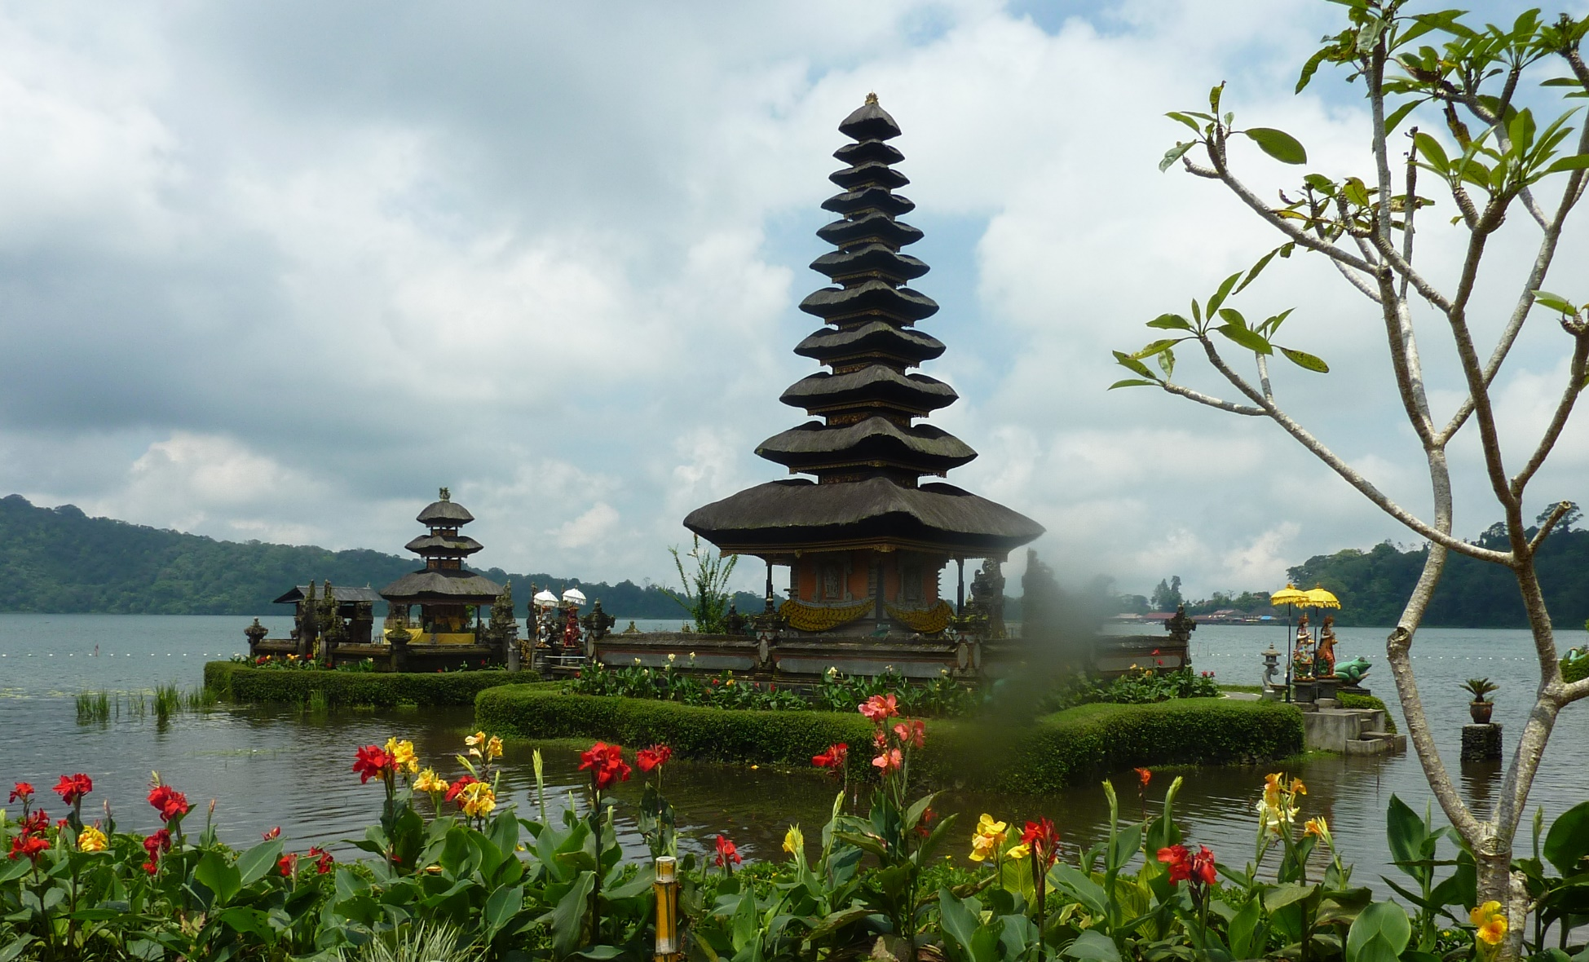

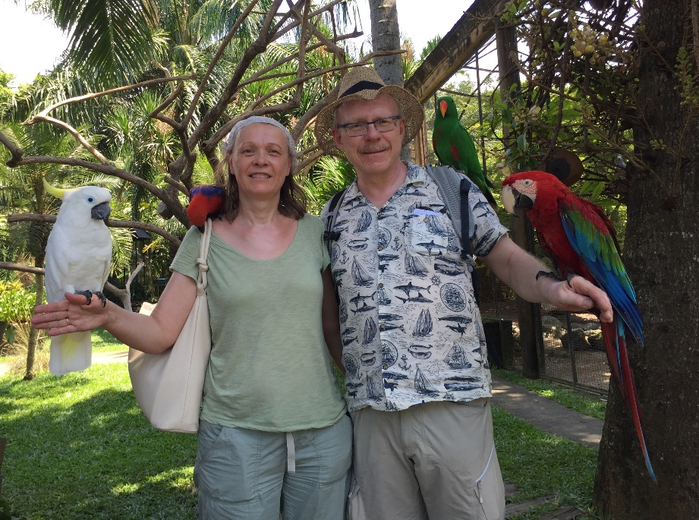
Vi forteller og viser bilder fra denne vakre og spennende tropiske øya som vi besøkte i 2015. Det blir noe geologi, og mye annet: Natur, dyreliv over og under vann, arkitektur, templer, kunst og håndverk, folkeliv, reisetips, musikk og dans mm.

Som vanlig blir det kaffe og kaker, og utlodning.
Ta med en venn!

Lørdag 4. eller 11. Mai: Tur til Källargruvan ved Arvika. Anders Persson guider. Vi ønsker flest mulig av våre medlemmer med på turen, så meld deg på en av de to oppsatte datoene til Aud på tlf. 977 28 287 innen 26.4 Si også fra om du kan begge datoer. Avreise Rema 1000 i Tistedal kl 9.00. Vi gjør en liten stopp i Arvika på vei opp. Det er ca. 1,5 km gange i pent terreng. Ta med hammer og skarp meisel, gummistøvler og vernebriller.

Tirsdag 28. mai: Vi besøker butikken Steinhuset i Gamlebyen, Fredrikstad
7. – 10. juni: Pinsetur til Mors. Informasjon ble sendt ut med marsbrevet
Gi beskjed på tlf. 922 90 842 hvis du trenger skyss til arrangementene, eller beskrivelse av veien! Samkjøring fra Halden til Skjeberg Folkehøyskole kl. 18:30 fra P-plassen vis-à-vis Rema, Busterud.

Vi tar gjerne i mot tips til turer og aktiviteter!

Vennlig hilsen for styret,

